Listado Para el Hospital
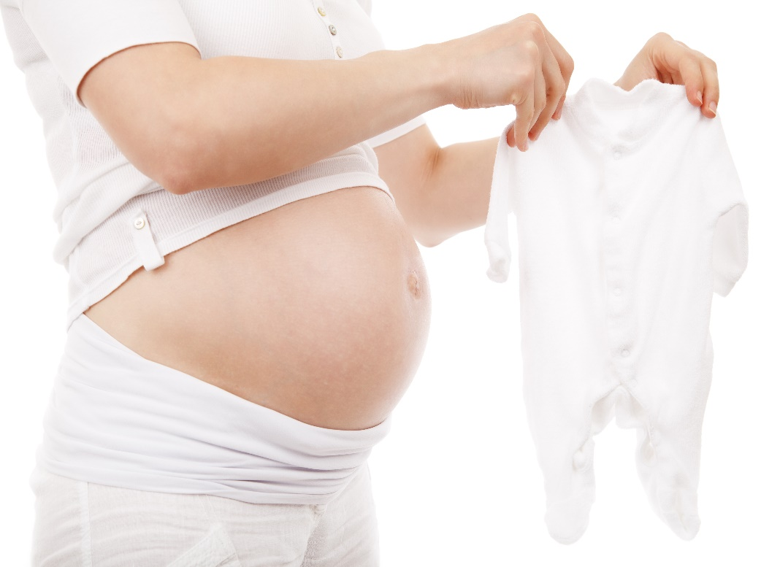
Para la Mama

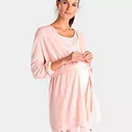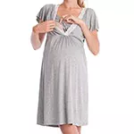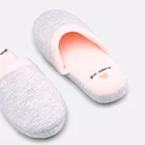
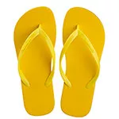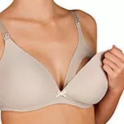
- Una bata de maternidad
- 2 o 3 camisones abiertos para la lactancia en caso le vayas a dar el pecho
- Sujetador de Lactancia
- Sujetador apretado para la que no quiere dar el pecho
- Bragas desechables de preferencia de malla que son máscómodas
- Zapatillas
- Útiles de aseo como desodorante, cremas, pasta dental y útiles de peluquería
- Unas chanclas de ducha.
- Ropa para volver a casa

Para el Bebe
- Bodi unos 6 aproximadamente
- Pijamas unos 6 aproximadamente o ropa de dos piezas chaqueta y pantalón
- Gorros
- Manoplas
- Pañales
- Manta o arrullo o toquilla
- Crema para el culito
- Crema hidratante
- Útiles de Baño de preferencia para pieles sensibles

El Hospital aporta

- Empapadores
- Toallas
- Camisones del hospital
- 